1. Изучил:

* СанПиН 2.2.2.542-96;
* Инструкция по охране труда для программиста ПЭВМ и ВДТ.

2. Подготовил плакат «Памятка для программиста» в сервисе «Онлайн Фотошоп» 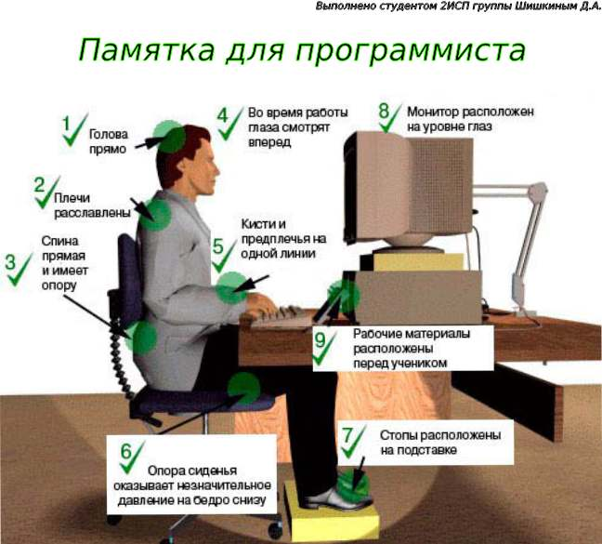

3. Составил презентацию по знанию СанПиН 2.2.2.542-96 и инструкции по охране труда для программиста ПЭВМ и ВДТ

